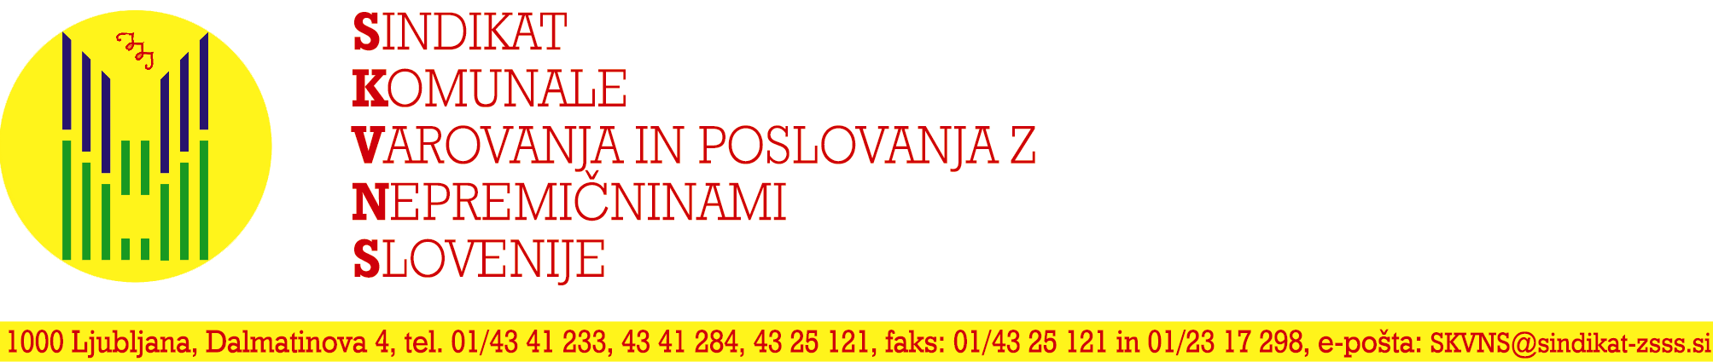

Ljubljana, 14. 1. 2013
INFORMACIJE SKVNS
ŠT. 1/2013

Spoštovane članice in člani SKVNS

Zakorakali smo v Novo leto 2013 in naj vam najprej zaželim vse dobro, predvsem pa si želim, da bi nam šlo vsem skupaj bolje.

Na podlagi prejetih vaših pobud in predlogov ter naših razmišljanj, je pred vami prva številka Informacije SKVNS, katerih namen je informirati članice in člane. Zamisel je, da naj bi informacije izhajale po potrebi oziroma tako pogosto, kot bodo zgoščena dogajanja, kot bodo prejete pobude in predlogi z vaše strani.

Najprej pa drage članice in člani naj vas vzpodbudimo, da nam napišete kaj vas zanima, kaj vas tare, o čem naj pišemo. Seveda pa bomo z veseljem objavili tudi vaše prispevke.

Najprej pa bi vas radi ponovno opozorili, da

ZBIRAMO PODPISE EVROPSKE DRŽAVLJANSKE POBUDE

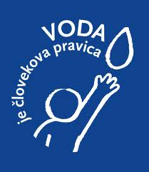

»VODA IN KOMUNALNA UREDITEV

STA ČLOVEKOVA PRAVICA! VODA

JE JAVNA DOBRINA IN NE BLAGO!«

Sindikat komunale, varovanja in poslovanja z nepremičninami Slovenije (SKVNS) je kot del Evropske zveze sindikatov javnih uslužbencev (EPSU) v preteklem letu na ravni Slovenije začel mobilizirati delavce in državljane Evrope v podporo pravici do vode in komunalni ureditvi kot človekovi pravici. Cilj je doseči univerzalni dostop do vode in komunalne ureditve ter zavarovanje omejenih javnih vodnih virov za prihodnje generacije.
Zadnja seja Predsedstva SKVNS, ki je potekala v decembru 2012 v razširjeni sestavi, skupaj z vsemi člani organov SKVNS in sekretarji Območnih odborov SKVNS je bilo med drugim dogovorjeno, da se nadaljuje z aktivnim zbiranjem podpisov, predvsem pa je treba storiti vse, da se doseže dogovorjeni cilj. Podrobna navodila in obrazci so bili posredovani predsednikom sindikatov oziroma sindikalnim zaupnikom. Navodila in obrazci pa so dostopni tudi na naši spletni strani: www.sindikat-skvns.si.

Pobudo pa je najenostavneje podpisati na spletni strani (Potrebujete le številko osebnega dokumenta in sicer številko osebne izkaznice ali številko potnega lista.): https://signature.right2water.eu/oct-web-public/signup.do?lang=sl.

Prepričani smo, da bomo skupaj zmogli v roku zaključiti akcijo zbiranja podpisov, zato vas prosimo, da vsi, ki še niste oddali svojega podpisa, to storite čimpreje.

PODPISAN JE ANEKS ŠT. 1 H KOLEKTIVNI POGODBI KOMUNALNIH DEJAVNOSTI

28. 12. 2012 je bil z Zbornico komunalnega gospodarstva podpisan Aneks št. 1 h Kolektivni pogodbi komunalnih dejavnosti. Naknadno pa je podpis dodalo tudi Združenje delodajalcev Slovenije. Aneks je v postopku registracije na Ministrstvu za delo, družine in socialne zadeve in predvidevamo, da bo v kratkem tudi objavljen v Uradnem listu. Z omenjenim Aneksom smo se socialni partnerji dogovorili, da se Kolektivna pogodba komunalnih dejavnosti podaljša za čas do podpisa nove kolektivne pogodbe oziroma do konca leta 2013.

Dogovorjeno je že, da se konec januarja sestaneta pogajalski skupini delojemalcev in delodajalcev za kolektivno pogodbo dejavnosti komunale in sicer v prvi vrsti zaradi dogovora o poteku pogajanj za sklenitev nove kolektivne pogodbe dejavnosti. Težko pa je pričakovati, da bi se aktivna pogajanja za podpis nove kolektivne pogodbe pričela pred sprejemom Zakona o delovnih razmerjih. Pogajanja za Zakon o delovnih razmerjih se namreč nadaljujejo. Zlasti na željo delodajalcev pa naj bi bila podaljšana do konca meseca januarja.

PROJEKT »OHRANJANJE IN PRIDOBIVANJE ČLANOV V SKVNS«

Zadnjo sejo Predsedstva SKVNS, ki je potekala v razširjeni sestavi z vsemi člani organov SKVNS in sekretarji Območnih odborov SKVNS dne 18. 12. 2012 v Ljubljani v Domu sindikatov, smo v pretežni meri posvetili projektu »Ohranjanje in pridobivanje članov«. To je bil tudi razlog, da je Pavle Vrhovec, izvršni sekretar ZSSS za mednarodno področje in stike z javnostmi predstavil temo z naslovom » Zakaj potrebujemo sindikat«. Z zanimanjem smo mu prisluhnili in si bili enotni, da je moč sindikata v njenem članstvu, v množičnosti, povezanosti … ter da so delavske in sindikalne pravice močno povezane z močjo sindikata. Čim močnejši je sindikat, več je teh pravic. Po razpravi smo sprejeli skupni cilj, da bomo v letošnjem letu svoje aktivnosti še posebej usmerili v krepitev naših vrst in skušali število članov povečati v prvih treh mesecih za 5 % in do konca letošnjega leta za 10 %. O konkretnih aktivnostih na tem področju smo razpravljali tudi na posvetu sekretarjev Območnih odborov SKVNS, ki je potekal dne 7. 1. 2013 in se dogovorili, da bodo sekretarji čim prej sklicali seje območnih odborov v razširjeni sestavi, skupaj s člani izvršnih odborov oziroma seje izvršnih odborov ali pa zbore članov po organizacijah sindikatov z namenom, da se predstavi projekt »Ohranjanje in pridobivanje članov v SKVNS«.

MOŽNOST NAJEMA »BREZOBRESTNIH POVRATNIH SREDSTEV«

V okviru izvajanja projekta »Ohranjanje in pridobivanje članov v SKVNS« smo se še posebej posvetili dodatnim ugodnostim, ki jih ima član SKVNS iz naslova članstva. V januarju 2013 smo pričeli z izvajanjem dodatne ugodnosti za člane SKVNS in sicer imajo člani SKVNS od 1. 1. 2013 dalje možnost najema brezobrestnih povratnih sredstev. Pravila o dodeljevanju brezobrestnih povratnih sredstev so bila sprejeta na seji Predsedstva SKVNS so bila skupaj s podrobnimi navodili in obrazci že posredovana predsednikom sindikatov. Pravila so skupaj z navodili in potrebnimi obrazci dostopna tudi na naših spletnih straneh. Program izvajamo preko Delavske hranilnice. Za vse dodatne informacije se obrnite na svojega sindikalnega zaupnika.

Lepo pozdravljeni

Majda Marolt, univ.dipl.prav.
Predsednica SKVNS

